 | Rentrée 2022 | 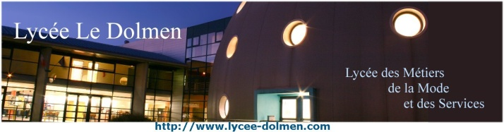
BTS MMV Lycée des Métiers « LE DOLMEN »
Liste de fournitures élèves demandées par les enseignants
DISCIPLINE | MATERIEL
MODE 1ere année  et 2ème année | - Pochettes plastiques 200  - 2 classeurs avec anneaux et levier  - 6 intercalaires  - Portes mines 0.5 (HB)  - Mines 0.5 (HB)  - Colle en bâton  - Ruban adhésif (scotch)  - Ciseaux papier  - Dé  - Stylos frixion-ball  - Aiguille mode grosseur de 7 à 9  - Épingles à nourrice  - 1 boîte épingles extra fines  - Mètre ruban  - Réglet inox de 15 cm  - Règle courbe (pistolet)  - Règle japonaise de 50 cm  - 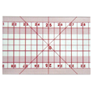  - Ciseaux de coupe et ciseaux lingère courts  - 1 Clé USB 16 Go  - 1 machine à coudre familiale est fortement recommandée  - 1 ordinateur Portable* est fortement recommandé, les logiciels pros seront installés gratuitement pour les 2 années de BTS  Chaque étudiant devra impérativement avoir son matériel en début de cours  * Configuration ordinateur recommandée :  Système Exploitation : Windows 10 (Pas de Mac, non compatible avec les logiciels Pro)  Processeur possible:  - Min : intel celeronG4920, PentiumGold ou AMD Athlon (dernière génération)  - Recommandé : exemples : Intel Core i(3-5-7) ou AMD Ryzen(3-5-7-9)  Mémoire vive (RAM) :  - Min 4Giga  - Recommandé 8Giga  Carte graphique  - Recommandé : Intel® UHD Graphics 520 ou plus  Disque dur : Min 2 Giga disponibles (pour outils pédagogiques)  Connexion internet : (Wifi ou câble réseau)
mathématiques | TROUSSE : Crayons (bleu, vert, rouge, noir), crayon à papier, gomme, colle, effaceur, double-décimètre, équerre, rapporteur, compas,  CALCULATRICE de l'année précédente, sinon attendre indications du professeur à la rentrée  * 1 grand cahier 24x32 (96 pages) (MATHS)  * 1 grand cahier 24x32 (96 pages) (SCIENCES)
Arts appliqués | Carnet de dessin A3  Feutres « promarkeur » de 3 couleurs différentes pour la peau (couleurs chair).  Feutres promarkeurs de différentes couleurs pour la mise en couleur des vêtements.  Matériel dessin (aquarelle, feutres, crayons papier, crayons de couleur)  1 Feutre fin noir  1 Feutre épais noir  Carton à dessin format A3
Anglais  Sp3s et  MMV | Des écouteurs prise jack filaires pour la CO

